**数据分组**

# 需求说明

支持在统一封装环境和统一建模环境中对同一组件中的所有参数进行分块管理。

# 方案设计

1、组件在输入、输出参数维护页面可以对参数进行分组。

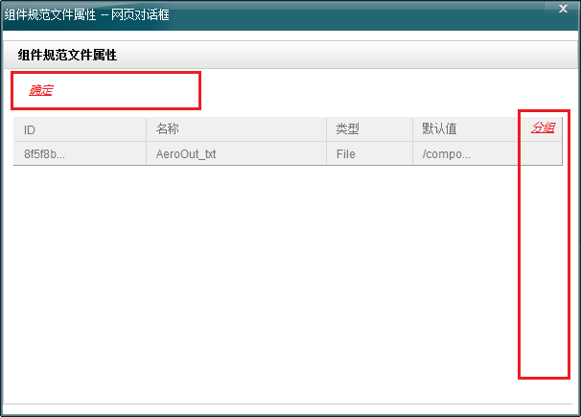

（参数维护）

2、统一建模环境中支持集合参数的创建。（需要支持相同参数不同集合间的引用）

3、统一建模环境中对于组件引入的参数需要导入分组信息为集合参数。

4、统一运行环境需要解析集合参数信息。

5、与数据管理交互中，不保存集合参数，只交互集合参数中的子元素。

6、统一运行环境中展现集合参数时，需要以集合形式展现。

**注：统一运行环境尽量保证与原有的机制不变。**

# 项目计划

